Зарядка для пожилых людей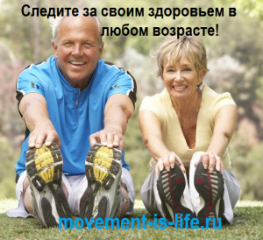
По мнению ученых, зарядка для пожилых людей играет огромную роль для их здоровья. Как правило, пожилые люди очень чувствительны к перемене положения тела, медленнее адаптируются к физическим нагрузкам. Поэтому лучше всего начинать выполнять упражнения им лучше в постели. Несколько упражнений, сделанных в положении лежа, являются как бы вводной, подготовительной частью зарядки, которая предшествует основному комплексу. Особое внимание обратите на упражнения, улучшающие подвижность суставов. Старайтесь постепенно увеличивать амплитуду движений и количество повторений — со временем их можно довести до 20-30 раз. А вот от упражнений с резкими наклонами головы вперед и назад нужно отказаться: для пожилых людей они небезопасны.
Упражнения в постели:
1. Исходное положение — лёжа на спине, ноги прямые, руки вдоль туловища. На счёт 1-2 — поднять правую руку вверх, потянуться – вдох. На счёт 3-4 вернуться в исходное положение — выдох. То же, подняв левую руку. Повторить 3 раза
2. Исходное положение — лёжа на спине, ноги прямые, руки согнуты в локтях, пальцы слегка сжаты в кулак (рисунок 1). На счёт 1-4 вращать кистями от себя. На счёт 5-8 выпрямлять и сгибать пальцы. На счёт 1-4 вращать кистями к себе, на счет 5-8 выпрямлять и сгибать пальцы. Повторить по 2 раза в каждую сторону.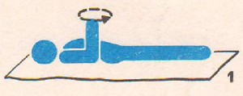
3. Исходное положение — сидя на кровати, ноги выпрямлены, спина прямая, руками придерживаться за передний край кровати. На счёт 1-4 приподнять правую ногу, сгибать и выпрямлять пальцы. На счет 5-8 вращать стопой влево. На счёт 1-4 сгибать и выпрямить пальцы. На счёт 5-8 вращать стопой вправо. То же левой ногой. Повторить по 2 раза в каждую сторону каждой ногой.
Упражнения в положении стоя:
1. Исходное положение — стоя, ноги вместе, руки опущены. На счёт 1-4 ходьба на месте. На счёт 5-8 ходьба на месте на носках. На счёт 1-4 ходьба на месте. На счёт 5-8 ходьба на месте на пятках. То же с продвижением вперед в течение минуты.
2. Исходное положение — ноги на ширине стопы, правая рука вверху, левая сзади. На счёт 1-2 левую руку вверх, правую назад, потянуться – вдох (рисунок 2). На счёт 3-4 вернуться в исходное положение — выдох. Повторить 4-6 раз.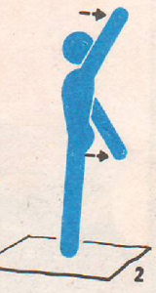
3. Исходное положение — стоя, ноги на ширине плеч, руки к плечам. На счёт 1-4 вращать таз вправо. На счёт 5-8 вращать таз влево (рисунок 3). Повторить по 2-3 раза.
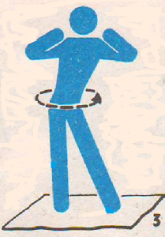
4. Исходное положение — стоя, ноги вместе, руки согнуты перед грудью. На счет 1 достать правым коленом правый локоть. На счет 2 вернуться в исходное положение. То же левой ногой (рисунок 4). Повторить 5-6 раз.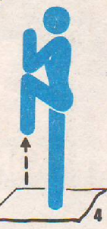
5. Исходное положение — стоя, ноги на ширине плеч, руки на поясе. На счёт 1-2 повернуть туловище вправо, развести руки в стороны. На счёт 3-4 вернуться в исходное положение. То же в другую сторону (рисунок 5). Повторить по 6-8 раз.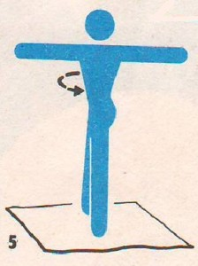
6. Исходное положение — стоя, ноги на ширине стопы, руки в стороны. На счёт 1-4 вращать прямыми руками вперед с одновременным полуприседом. То же, вращая руками назад (рисунок 6). Повторить по 2-3 раза.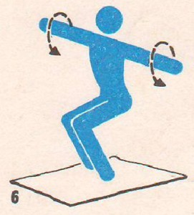
7. Исходное положение — стоя, ноги на ширине плеч, руки опущены. На счёт 1-3- три пружинящих наклона влево, левая рука скользит по ноге вниз, правая вверх. На счёт 4 вернуться в исходное положение. То же в другую сторону (рисунок 7). Повторить по 4-6 раз.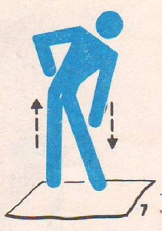
8. Исходное положение — стоя, ноги вместе, руки опущены. На счёт 1- мах правой ногой в сторону, руки в стороны. На счёт 2 вернуться исходное положение. На счёт 3 полуприсед, руки вперед. На счёт 4 вернуться в исходное положение. То же с левой ноги (рисунок 8). Повторить по 4-6 раз.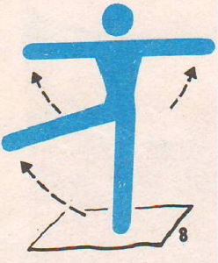
9. Исходное положение — сидя на стуле, правая нога согнута, левая выпрямлена. На счёт 1-8 — смена положений ног (рисунок 9). Повторить 2-3 раза.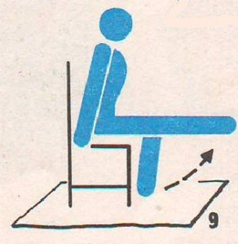

10. Исходное положение — стоя, ноги на ширине плеч, руки опущены. Медленно поднимать руки вверх, поворачивая ладони вверх-вниз и сжимая и разжимая пальцы, затем расслабляя, опустить руки в и.п. (рисунок 10). Дыхание произвольное. Повторить 4-8 раз.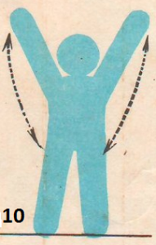
11. Исходное положение — стоя, ноги на ширине плеч, руки на поясе. Круговые движения тазом. Дыхание произвольное (рисунок 11). Повторить 10-30 раз в каждую сторону.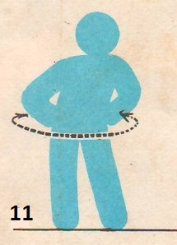
12. Исходное положение - стоя держась за опору, ноги на ширине плеч. Присесть, не отрывая пяток от пола, и сделать 3-5 пружинящих движений. Встать, поднимаясь на носках. Дыхание произвольное (рисунок 12). Повторить 5-10 раз.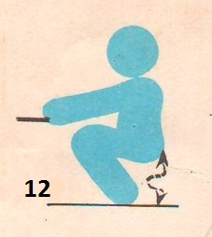
13. Медленный бег на месте или с продвижением вперед с переходом на ходьбу в течение минуты.
14. Исходное положение — стоя, ноги вместе, руки опущены. На счёт 1-2 руки в стороны – вдох. На счёт 3-4 «уронить» руки вниз, наклониться вперед — выход. Повторить 2-4 раза.

